Documentation d'architecture
<NOM_DU_SYSTÈME>
Template arc42 v8 + vues 4+1 de Kruchten + ADR
(format Nygard, diagrammes PlantUML)
Avec exemple fil rouge : RestoExpress (commande et livraison de repas)
Métadonnée | Valeur
Système | <NOM_DU_SYSTÈME>
Version du document | 0.1
Date | <AAAA-MM-JJ>
Auteurs | <NOMS>
Statut | Draft / In review / Approved
Audience | <dev / ops / management / partenaires>

Table des matières

1. Introduction et objectifs

1.1 Aperçu des exigences
Décrire en 3 à 5 phrases ce que fait le système et pour qui. Si une spécification d'exigences existe, y référer plutôt que la dupliquer.
<…>
📌 Exemple — RestoExpress
RestoExpress est une plateforme de commande et de livraison de repas qui met en relation trois acteurs : les clients (via une application mobile), les restaurants partenaires (via un portail web) et les coursiers indépendants (via une application mobile dédiée). La plateforme couvre la grande région de Montréal avec environ 500 restaurants et 2 000 coursiers actifs, traitant un volume cible de 50 000 commandes par jour.

1.2 Objectifs de qualité
Top 3 à 5, ordonnés par priorité. Ces objectifs guideront toutes les décisions d'architecture qui suivent.
# | Objectif de qualité | Motivation
1 | <ex. Disponibilité 99,95 %> | <…>
2 | <ex. Latence p95 < 200 ms> | <…>
3 | <ex. Conformité réglementaire> | <…>

📌 Exemple — RestoExpress
# | Objectif de qualité | Motivation
1 | Disponibilité 99,9 % (max 8h45/an) | Une panne aux heures de pointe (18h–20h) coûte ~25 k$/h en revenus + dommages réputation
2 | Latence p95 < 500 ms (recherche restos) | L'UX se dégrade rapidement au-delà ; les concurrents sont à ~400 ms
3 | Cohérence éventuelle ≤ 30 s (stocks) | Évite les commandes pour articles épuisés sans cohérence forte coûteuse
4 | Conformité PCI-DSS niv. 4 + Loi 25 | Obligation légale ; déléguée à Stripe pour les cartes

1.3 Parties prenantes
Rôle | Nom / Groupe | Attentes
Sponsor | <…> | <…>
Utilisateur final | <…> | <…>
Équipe d'exploitation | <…> | <…>
Architecte | <…> | <…>

📌 Exemple — RestoExpress
Rôle | Nom / Groupe | Attentes
Sponsor | Marie Tremblay, VP Produit | Lancement MVP en 6 mois, croissance 30 %/trimestre
Client final | Mangeurs (18–55 ans, mobiles) | Trouver et commander en moins de 2 minutes
Restaurateur | Restaurants partenaires | Tableau de bord temps réel, paiement hebdo fiable
Coursier | Livreurs indépendants | Assignation équitable, paiement à la livraison
Équipe Ops | SRE, 24/7 | Observabilité complète, déploiements sans coupure
Architecte | Équipe Plateforme (3 archis) | Découplage, évolutivité, dette technique maîtrisée

2. Contraintes d'architecture
Toute condition non négociable qui restreint les choix de conception.

2.1 Contraintes techniques
- <ex. doit s'intégrer à un SI legacy via SOAP>
- <ex. déploiement sur Kubernetes uniquement>

📌 Exemple — RestoExpress
- Hébergement imposé sur AWS région ca-central-1 (Montréal) pour la souveraineté des données
- Applications mobiles natives obligatoires (iOS + Android)
- Intégration paiement via Stripe (contrat-cadre groupe)
- Géocodage et cartographie via Google Maps Platform

2.2 Contraintes organisationnelles
- <ex. budget, échéancier, équipe disponible>
- <ex. langage imposé : Python>

📌 Exemple — RestoExpress
- Équipe de 12 développeurs répartis en 3 squads (Catalogue, Commande, Logistique)
- MVP livrable dans 6 mois, budget de développement 800 k$
- Stack imposée : Python 3.12 / FastAPI côté backend, TypeScript côté front
- Code source dans un mono-repo GitLab interne

2.3 Contraintes réglementaires et juridiques
- <ex. Loi 25 (Québec), RGPD, souveraineté des données>

📌 Exemple — RestoExpress
- Loi 25 (Québec) : consentement explicite, droit à l'oubli, données personnelles hébergées au Canada
- PCI-DSS niveau 4 : aucune donnée de carte ne transite par nos serveurs (tokenisation Stripe)
- Normes du travail (Québec) : les coursiers sont des travailleurs autonomes

3. Contexte et portée du système

3.1 Contexte métier
Diagramme de contexte : qui interagit avec le système et quels sont les flux d'information de haut niveau.
[Insérer diagramme de contexte UML]

Partenaire | Direction | Protocole / Format | Description
<Acteur> | in | <HTTP/JSON> | <…>
<Système A> | out | <gRPC> | <…>

📌 Exemple — RestoExpress
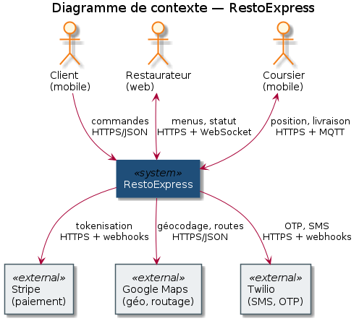
Partenaire | Direction | Protocole | Description
Client | in | HTTPS / JSON | App iOS/Android, panier et paiement
Restaurateur | in/out | HTTPS + WebSocket | Portail web, push de nouvelles commandes
Coursier | in/out | HTTPS + MQTT | Position GPS toutes les 5 s, assignations push
Stripe | out | HTTPS + webhooks | Tokenisation carte, autorisation, capture
Google Maps | out | HTTPS / JSON | Géocodage, calcul de routes, ETA
Twilio | out | HTTPS + webhooks | OTP par SMS, notifications transactionnelles

3.2 Contexte technique
Préciser les technos d'intégration : protocoles, files de messages, API, formats d'échange.
<…>

📌 Exemple — RestoExpress
- APIs externes : REST/JSON sur HTTPS pour clients et restaurateurs ; WebSocket Secure pour notifications temps réel
- MQTT (sur TLS) pour les positions GPS des coursiers — économe en bande passante
- Webhooks entrants : Stripe → endpoint dédié avec vérification signature HMAC
- Format pivot : JSON conforme à un schéma OpenAPI 3.1 versionné

4. Stratégie de solution
Résumé des décisions structurantes — environ une page. Lien vers les ADR détaillés à la section 9.
- Style architectural : <ex. microservices événementiel / hexagonal / en couches>
- Stack technologique : <langages, frameworks, bases de données, infrastructure>
- Qualité atteinte par : <ex. caching pour la latence, redondance multi-AZ pour la disponibilité>
- Approche d'organisation : <ex. équipes verticales par domaine (DDD)>

📌 Exemple — RestoExpress
Style architectural
Microservices événementiels avec un bus Kafka comme épine dorsale ; chaque service possède sa propre base de données (database-per-service).
Stack technologique
Python 3.12 / FastAPI, PostgreSQL 16, Redis 7, Kafka (MSK), Kubernetes (EKS), TypeScript / Next.js (portails), Swift / Kotlin (apps mobiles).
Qualité atteinte par
- Latence — Redis devant PostgreSQL pour le catalogue ; CDN CloudFront pour les images de menu
- Disponibilité — déploiement multi-AZ dans ca-central-1, RDS en Multi-AZ, autoscaling horizontal
- Évolutivité — découplage par événements ; chaque service scale indépendamment
Approche d'organisation
3 squads alignés sur les bounded contexts DDD (Catalogue, Commande, Logistique). Chaque squad possède son service du code à la production (you build it, you run it).

5. Vue de construction (building blocks)
↔ Vue logique de Kruchten 4+1 : ce que fait le système, vu par le développeur.

5.1 Niveau 1 — Whitebox du système global
Décomposer le système en blocs principaux. Donner pour chacun : responsabilité, interface, dépendances.
[Insérer diagramme de composants niveau 1]

Bloc | Responsabilité | Interface principale
<Bloc A> | <…> | <…>
<Bloc B> | <…> | <…>
<Bloc C> | <…> | <…>

📌 Exemple — RestoExpress
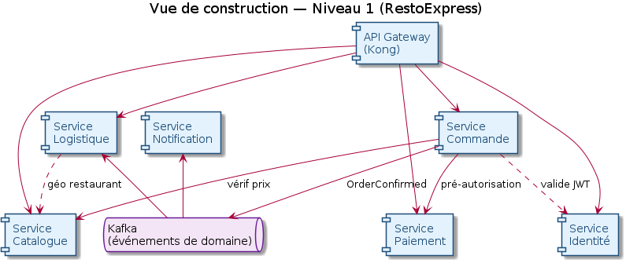
Bloc | Responsabilité | Interface principale
API Gateway (Kong) | Routage, authn, rate-limiting, journalisation | HTTPS public
Service Catalogue | Restaurants, menus, recherche géolocalisée | REST /catalog/* + événements MenuUpdated
Service Commande | Cycle de vie commande (panier → livrée), idempotence | REST /orders/* + événements OrderConfirmed
Service Paiement | Tokenisation Stripe, pré-autorisation, capture | REST interne + webhooks Stripe
Service Logistique | Assignation et routage des coursiers, ETA | REST + MQTT broker pour positions
Service Notification | Push mobiles, SMS via Twilio, courriels | Consommateur Kafka
Service Identité | OIDC, comptes, sessions | OAuth2/OIDC (AWS Cognito)

5.2 Niveau 2 — Whitebox de <Bloc A>
Zoomer sur les blocs les plus critiques. Pas besoin de tout détailler — seulement ce qui aide à comprendre.
<…>

📌 Exemple — Whitebox du Service Commande
Architecture hexagonale (ports & adapters). Cœur de domaine pur Python sans dépendance à FastAPI ni à PostgreSQL.
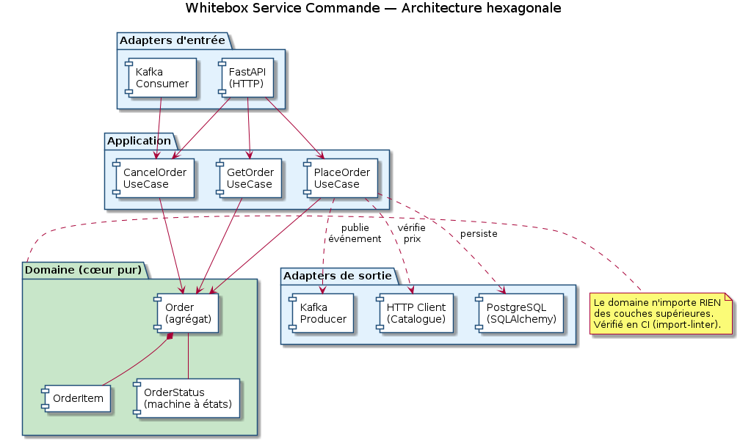
- Domaine : Order, OrderItem, OrderStatus, agrégat Order racine
- Ports primaires : PlaceOrderUseCase, CancelOrderUseCase, GetOrderUseCase
- Ports secondaires : OrderRepository, PaymentGateway, EventPublisher, CatalogClient
- Invariants métier : montant total > 0, items du même restaurant, machine à états (Created → Confirmed → Preparing → Ready → InTransit → Delivered)

5.3 Modèle de domaine (vue logique 4+1)
Diagramme de classes des principales abstractions du domaine. Indépendant de l'implémentation.
[Insérer diagramme de classes UML]

📌 Exemple — RestoExpress
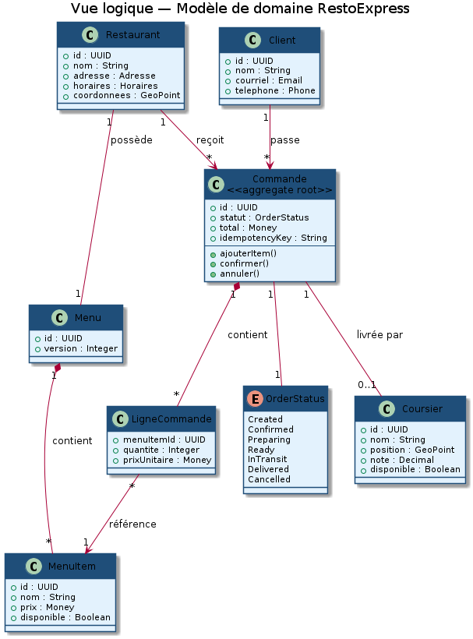
Cinq abstractions principales : Restaurant, Menu (composé de MenuItem), Commande, Client, Coursier. La Commande est l'agrégat racine qui matérialise la transaction tripartite.

6. Vue d'exécution (runtime)
↔ Vue processus de Kruchten 4+1 : concurrence, synchronisation, performance.
Décrire les scénarios d'exécution importants : démarrage, cas nominal, cas d'erreur, traitement par lot. Diagrammes de séquence ou d'activité recommandés.

6.1 Scénario : <ex. authentification utilisateur>
[Insérer diagramme de séquence UML]

📌 Exemple — Scénario : passation d'une commande (cas nominal)
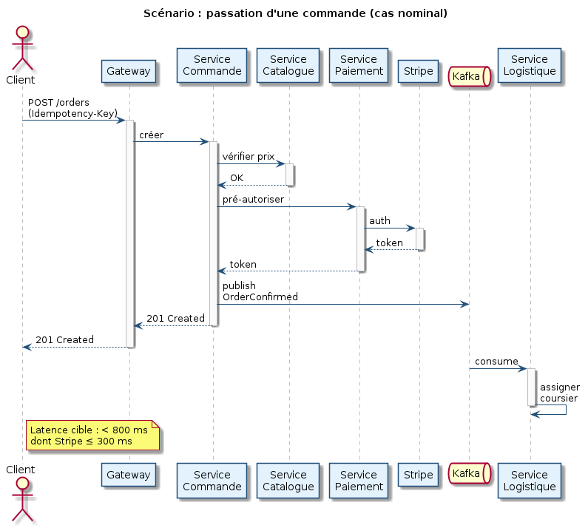
Latence cible : < 800 ms du POST jusqu'au 201, dont ≤ 300 ms pour la pré-autorisation Stripe.
Idempotence : header Idempotency-Key obligatoire ; rejouer la même requête retourne le même résultat.

6.2 Scénario : <ex. traitement asynchrone>
[Insérer diagramme d'activité UML]

📌 Exemple — Scénario : assignation d'un coursier (asynchrone)
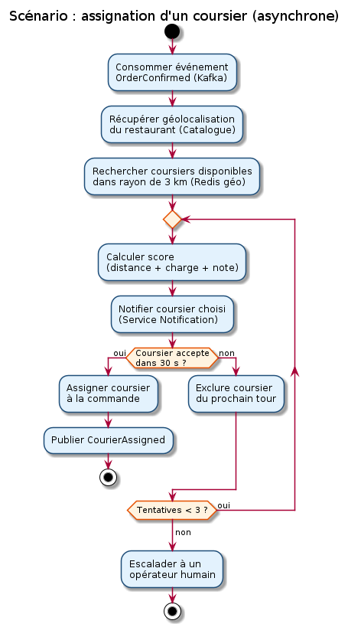
Déclenché par OrderConfirmed sur Kafka. Au plus 3 tentatives ; au-delà, escalade à un opérateur humain.

6.3 Aspects de concurrence
- Pools de threads, taille
- Verrouillage, idempotence
- Backpressure

📌 Exemple — RestoExpress
- Pools de threads : FastAPI en mode async, 1 worker uvicorn par cœur, pool DB = 20 par pod
- Idempotence : Idempotency-Key côté Commande ; clé d'unicité (commande_id, version) côté Paiement
- Verrouillage : verrou pessimiste PostgreSQL SELECT FOR UPDATE sur l'agrégat Commande
- Backpressure : Kafka avec max.poll.records=50 ; circuit breaker sur Stripe (seuil 50 % d'erreurs sur 30 s)

7. Vue de déploiement
↔ Vue physique de Kruchten 4+1 : où ça tourne.

7.1 Infrastructure niveau 1
Diagramme de déploiement UML : nœuds, zones, communication.
[Insérer diagramme de déploiement UML]

Nœud | Hébergeur | Quantité | Rôle
<Cluster K8s> | <…> | 1 prod / 1 staging | <…>
<Base de données> | <…> | 1 primary + 2 replicas | <…>
<Cache> | <…> | <…> | <…>

📌 Exemple — RestoExpress
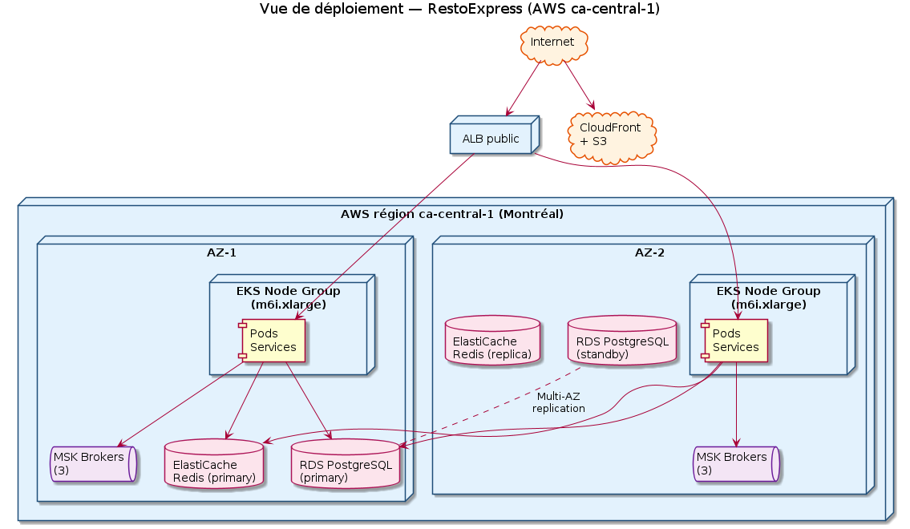
Nœud | Hébergeur | Quantité | Rôle
EKS Cluster | AWS ca-central-1 | 1 prod, 1 staging, 1 dev | Microservices, autoscaling 3–30 nodes
RDS PostgreSQL 16 | AWS RDS Multi-AZ | 1 instance / service | Persistance des agrégats
ElastiCache Redis 7 | AWS ElastiCache | 1 cluster shardé | Cache, sessions, géo-index coursiers
MSK (Kafka 3.6) | AWS MSK | 6 brokers (3/AZ) | Bus d'événements
CloudFront + S3 | AWS | Global edge | Images de menu, assets statiques
Cognito | AWS | 1 user pool | Identité OIDC

7.2 Mapping blocs vers nœuds
Quel composant logique tourne sur quelle infrastructure.
<…>

📌 Exemple — RestoExpress
Chaque service tourne en Deployment Kubernetes (3 répliques min, HPA basé sur CPU et latence p95). Catalogue + Commande sur node groups dédiés (m6i.xlarge) ; Logistique sur nodes optimisés mémoire (r6i.large) à cause des index géospatiaux Redis. Notification sur nodes spot (Karpenter) — interruption tolérée.

8. Concepts transversaux
↔ Vue développement de Kruchten 4+1 : organisation du code, conventions, réutilisation.

8.1 Modèle de domaine
<…>
📌 Exemple — RestoExpress
Approche DDD avec 4 bounded contexts : Catalogue, Commande, Logistique, Identité. Vocabulaire ubiquitaire défini dans glossary.md. Aucune référence directe entre agrégats de contextes différents — uniquement par identifiant + événements de domaine.

8.2 Sécurité (authentification, autorisation, secrets, chiffrement)
<…>
📌 Exemple — RestoExpress
- Authentification : OAuth2/OIDC via AWS Cognito ; JWT 15 min + refresh token 30 jours
- Autorisation : RBAC simple (client / restaurateur / coursier / admin), évalué au Gateway
- Secrets : AWS Secrets Manager + IRSA ; aucun secret en clair dans Git
- Chiffrement : TLS 1.3 partout (mTLS via Istio) ; chiffrement au repos sur RDS, S3, EBS

8.3 Gestion des erreurs
<…>
📌 Exemple — RestoExpress
- Codes d'erreur HTTP standards (RFC 9457 Problem Details) avec correlation_id
- Retry exponentiel avec jitter sur appels sortants — 3 tentatives max
- DLQ Kafka pour événements non consommables après 5 tentatives ; alerte PagerDuty

8.4 Journalisation et observabilité
<…>
📌 Exemple — RestoExpress
Stack OpenTelemetry standardisée : traces dans Jaeger (échantillonnage 10 %, 100 % sur erreurs), métriques Prometheus + Grafana, logs JSON structurés dans CloudWatch.

8.5 Internationalisation
<…>
📌 Exemple — RestoExpress
Français (par défaut) et anglais. Clés i18n dans des fichiers JSON par locale, chargés côté client.

8.6 Persistance et migrations
<…>
📌 Exemple — RestoExpress
Alembic pour les migrations PostgreSQL ; migrations forward-only. Stratégie expand/contract : ajout colonne → double écriture → bascule lecture → suppression.

8.7 Build, déploiement, CI/CD
<…>
📌 Exemple — RestoExpress
GitLab CI : pipeline lint → tests unitaires → tests d'intégration → build Docker → scan Trivy → push ECR → déploiement Argo CD (GitOps). Déploiement progressif (canary 5 % → 25 % → 100 %).

8.8 Tests
<…>
📌 Exemple — RestoExpress
Pyramide : ~70 % unitaires (pytest), ~20 % intégration (testcontainers), ~5 % contractuels (Pact), ~5 % e2e (Playwright). Couverture cible 80 %, bloquante en CI à 75 %.

8.9 Conventions de code et structure des dépôts
<…>
📌 Exemple — RestoExpress
Mono-repo restoexpress/platform. Un dossier par service, libs partagées dans libs/. Linting : ruff + mypy strict. Pre-commit hooks. Conventional Commits.

9. Décisions d'architecture — index ADR
Liste des ADR. Chaque ADR vit dans son propre fichier sous docs/adr/NNNN-titre.md. Voir le template en Annexe B.
# | Titre | Statut | Date
0001 | Utiliser le format ADR pour documenter les décisions | Accepted | <date>
0002 | <…> | Proposed | <…>

Statuts possibles : Proposed · Accepted · Deprecated · Superseded by NNNN

📌 Exemple — RestoExpress
# | Titre | Statut | Date
0001 | Utiliser le format ADR pour documenter les décisions | Accepted | 2025-09-12
0002 | Adopter Kafka comme bus d'événements (vs RabbitMQ) | Accepted | 2025-09-20
0003 | Pattern database-per-service avec PostgreSQL | Accepted | 2025-10-03
0004 | Kong comme API Gateway (vs AWS API Gateway) | Accepted | 2025-10-15
0005 | OpenTelemetry comme standard d'observabilité | Accepted | 2025-11-02
0006 | Architecture hexagonale pour les services de domaine | Accepted | 2025-11-18
0007 | Hébergement multi-cloud actif-passif | Superseded by 0012 | 2026-01-08
0012 | Mono-cloud AWS — abandon du multi-cloud | Accepted | 2026-03-20

10. Exigences de qualité
↔ Scénarios « +1 » de Kruchten : validation par cas d'usage.

10.1 Arbre de qualité
Hiérarchie des qualités attendues.
[Insérer arbre de qualité]

📌 Exemple — RestoExpress
Qualité
├── Performance
│ ├── Latence (p95 < 500 ms)
│ └── Débit (10 000 req/s en pointe)
├── Disponibilité (99,9 %)
├── Sécurité
│ ├── Confidentialité (PCI-DSS, Loi 25)
│ └── Intégrité (signatures webhooks)
├── Évolutivité (scaling horizontal x10)
└── Maintenabilité (déploiement < 15 min)

10.2 Scénarios de qualité
ID | Catégorie | Source | Stimulus | Réponse | Mesure
Q1 | Performance | Utilisateur | Recherche | Résultats retournés | p95 < 200 ms
Q2 | Disponibilité | Panne nœud | Pod tombe | Bascule auto | < 30 s

📌 Exemple — RestoExpress
ID | Catégorie | Source | Stimulus | Réponse | Mesure
Q1 | Performance | Client mobile | Recherche restos à proximité | Liste paginée | p95 < 500 ms à 1 000 req/s
Q2 | Disponibilité | Panne d'AZ AWS | AZ-1 inaccessible | Bascule auto vers AZ-2 | < 60 s, 0 commande perdue
Q3 | Sécurité | Acteur malveillant | Tentative injection SQL | Bloqué WAF + alerte | 100 % bloqué, alerte < 30 s
Q4 | Évolutivité | Soir de tempête | Pic ×3 commandes | Pas de dégradation | Latence p95 reste < 800 ms
Q5 | Maintenabilité | Développeur | Déploiement nouvelle version | Sans downtime | Déploiement < 15 min

11. Risques et dette technique
ID | Description | Probabilité | Impact | Mitigation
R1 | <ex. dépendance à un fournisseur unique> | Moyenne | Élevé | <plan B>

Dette technique connue
- <élément> — raison, coût estimé, plan

📌 Exemple — RestoExpress
ID | Description | Probabilité | Impact | Mitigation
R1 | Dépendance forte à Stripe — panne = arrêt paiements | Faible | Critique | File de retry persistante + ADR-0014 fallback PayPal
R2 | Pic de charge en cas d'intempérie (×5 commandes) | Moyenne | Élevé | Autoscaling agressif + tests de charge mensuels Locust
R3 | Verrouillage AWS (lock-in ca-central-1) | Élevée | Moyen | Accepté ; ré-évaluation annuelle
R4 | Concurrence directe (UberEats, DoorDash) | Élevée | Élevé | Hors scope architecture

Dette technique connue
- Service Notification : pas de retry exponentiel propre — ~10 j-personne, prévu Q2
- Cache Catalogue : invalidation manuelle après MAJ menu — 5 j, planifié Q1
- Tests e2e flaky (~3 % de faux échecs)

12. Glossaire
Terme | Définition
<Terme> | <définition courte, neutre, sans jargon>

📌 Exemple — RestoExpress
Terme | Définition
Coursier | Travailleur autonome qui assure la livraison physique d'une commande
Commande | Transaction tripartite client–restaurant–coursier, identifiée par un UUID
ETA | Estimated Time of Arrival — heure de livraison estimée, recalculée à chaque MAJ position
Bounded context | Frontière logique d'un sous-domaine métier (DDD)
SLO | Service Level Objective — engagement chiffré sur la qualité d'un service

Annexe A — Cartographie arc42 ↔ 4+1
Vue 4+1 | Question répondue | Section(s) arc42
Logique | Que fait le système ? Quelles abstractions ? | §5 Vue de construction
Processus | Comment ça s'exécute ? Concurrence, performance ? | §6 Vue d'exécution
Développement | Comment le code est-il organisé ? | §8 Concepts transversaux
Physique | Où ça tourne ? | §7 Vue de déploiement
+1 Scénarios | Est-ce que ça marche pour les cas qui comptent ? | §10 Exigences de qualité

Les §1–4, §9, §11, §12 d'arc42 n'ont pas d'équivalent direct dans 4+1 : ils couvrent le contexte, les décisions et la gouvernance — ce que 4+1 ne traite pas explicitement.

Annexe B — Template ADR
Chaque ADR est un document indépendant. Format inspiré de Michael Nygard.

Structure d'un ADR

ADR-NNNN : <Titre court et descriptif>
- Statut : Proposed | Accepted | Deprecated | Superseded by ADR-XXXX
- Date : AAAA-MM-JJ
- Décideurs : <noms ou rôles>

Contexte et énoncé du problème
Décrire le contexte, les forces en présence, et la question à laquelle cette décision répond.

Moteurs de décision
- <Critère 1>
- <Critère 2>

Options envisagées
- Option A — <description>
- Option B — <description>

Analyse comparative
Critère | Option A | Option B | Option C
Coût | + | − | =
Performance | = | + | +

Décision
Option retenue : <Option X>, parce que <justification>.

Conséquences
- Positives : <bénéfices>
- Négatives : <coûts>

Exemple complet — ADR-0002 (RestoExpress)
📌 Exemple — ADR-0002 : Adopter Kafka comme bus d'événements
- Statut : Accepted
- Date : 2025-09-20
- Décideurs : Architecte plateforme, leads de squads
Contexte
L'architecture cible est événementielle : chaque transition d'état métier doit être publiée pour permettre un découplage entre services. Besoin : 10 000 événements/seconde en pointe, rétention 7 jours.
Options envisagées
- Apache Kafka via AWS MSK
- RabbitMQ sur EKS
- AWS EventBridge
Analyse comparative
Critère | Kafka (MSK) | RabbitMQ | EventBridge
Débit | +++ | + | ++
Rétention longue | +++ | − | +
Coût (~10 k msg/s) | ++ | +++ | −
Lock-in AWS | + | +++ | −

Décision
Apache Kafka via AWS MSK. La rétention 7 jours et le rejeu sont essentiels pour la résilience. EventBridge devient prohibitif à 10 k msg/s.
Conséquences
Positives
- Rejeu d'événements (audit, debug, reconstruction d'état)
- Découplage temporel producteurs/consommateurs
Négatives
- Complexité opérationnelle plus élevée que RabbitMQ
- Gestion explicite de l'idempotence côté consommateurs

